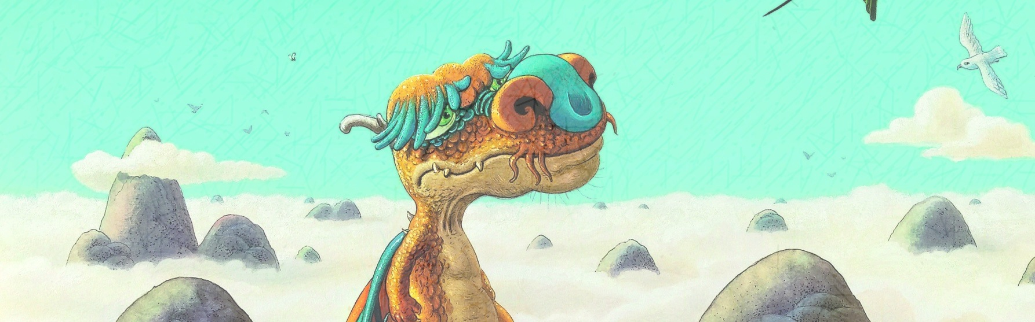

**Mon appréciation écrite d’un livre**

**qui raconte ou qui informe**

Titre du livre :

Auteur : Illustrateur :

J’ai aimé cette histoire :

**Mon appréciation de l’histoire**

Je veux donner mon opinion sur le thème :

L’histoire Les personnages Les illustrations et la présentation Mes sentiments